

diseño de una web responsive y accesible

[JUGGER FORUM]



19 de marzo de 2021

Por Álvaro Torres García

ÍNDICE

- Introducción

- Resumen de la propuesta

- Formulación del problema

- Objetivos

- Anexos

- Usabilidad

- Justificación

* INTRODUCCIÓN:

En este documento se muestra la evolución del apartado visual del proyecto: “JUGGER FORUM”. Desde las primeras ideas, hasta la conclusión visual final del mismo.

Se trata una interfaz para un foro deportivo donde se podrá debatir acerca de diversos temas relacionados con el jugger, (un deporte nacido en Alemania que se ha ido expandiendo en los últimos 20 años por todo el mundo) así como sus reglas y próximas competiciones o eventos.



* RESUMEN DE LA PROPUESTA:

La idea es implementar los conocimientos adquiridos en la asignatura de diseño de interfaces web en un proyecto que sea apropiado. Así, surge la idea de crear un foro enfocado a las personas que practican este deporte. Tanto para los veteranos y para los nuevos.

* FORMULACIÓN DEL PROBLEMA:

La dispersión de los diferentes núcleos deportivos en España es evidente y no queda del todo claro la unión de los mismos. Es así, como de forma paralela a la idea de implementación de la asignatura, y al no encontrar un proyecto parecido (al menos dentro de España), surge la idea de un foro donde crear unidad y donde cada núcleo pueda tener su espacio. Un sitio donde condensar toda la información relacionada con el panorama deportivo, al menos en un ámbito nacional.

* OBJETIVOS:
* Darle al foro un aspecto deportivo
* Conseguir una apariencia atractiva
* Sencillez y minimalismo en el diseño
* Fácil navegación dentro del foro
* Que sea responsive
* ANEXOS:

***Creación del logotipo:***

-Primeros bocetos

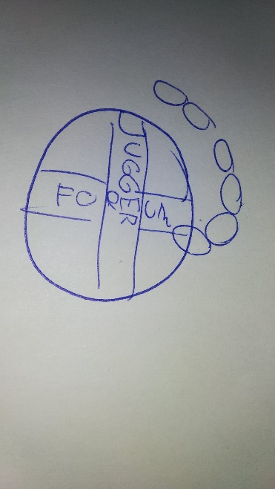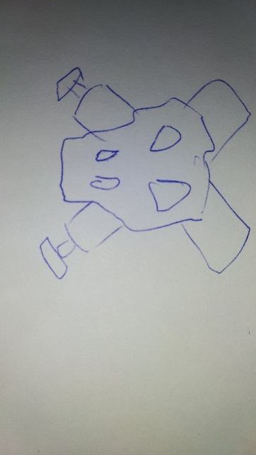

-Tras pensar en ideas más atractivas busco inspiración en imágenes de internet. Utilizando como referencia la siguiente imagen, la vectorizo con illustrator y saco el logotipo final.

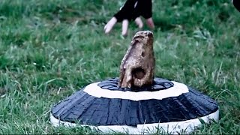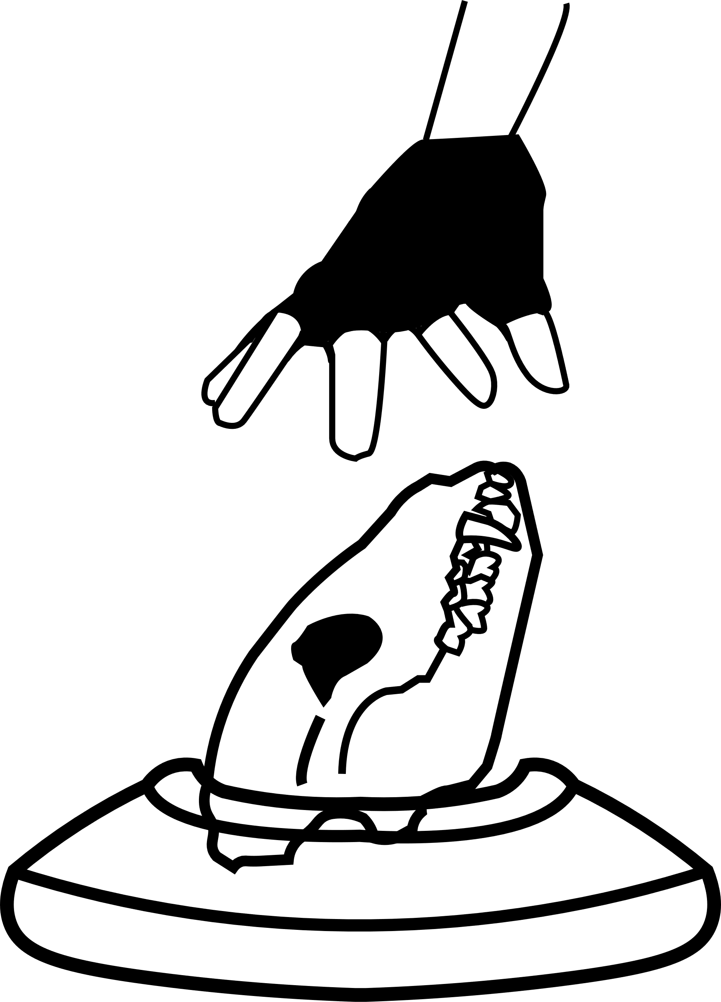

-En principio le doy color al logotipo, pero no me gusta el resultado y opto por dejarlo en blanco y negro y quitarle el círculo que le añadí.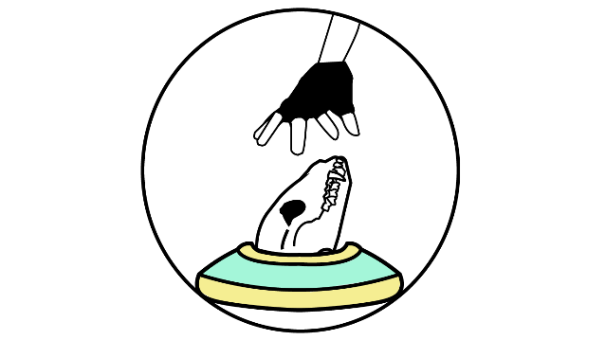 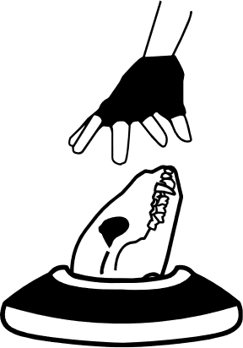

***Elección de la paleta cromática:***

Comencé pensando en qué colores representarían el deporte. Al practicarse en césped, opté por tonalidades pastel de verde. Pero al darle color al foro en sí no me convencía del todo la combinación de colores, así que opté por solo dos tonalidades de verde junto con blancos y un negro para dar más contraste.

Primera paleta:

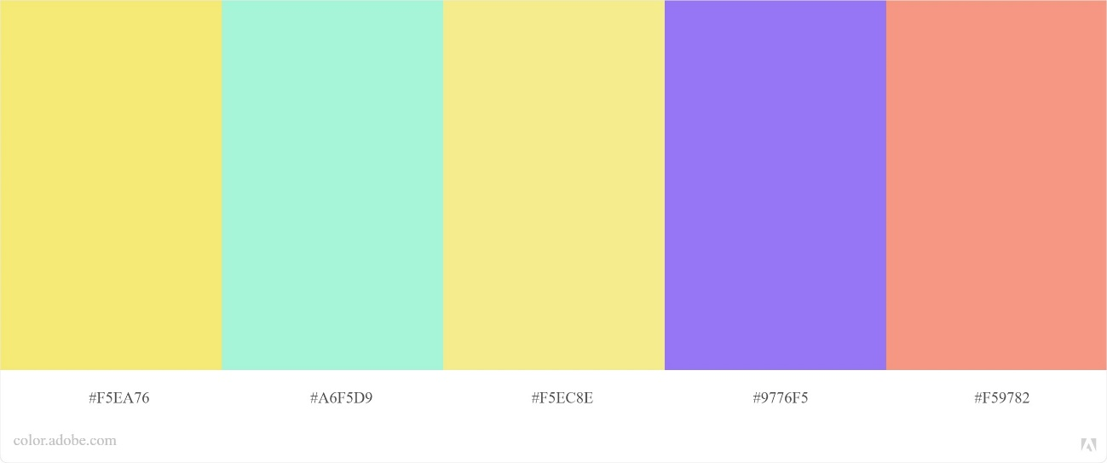

Paleta definitiva usada en el proyecto:

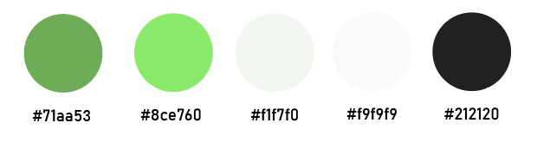

***Prototipos y bocetos:***

En este apartado me pasó algo parecido que con la paleta. No me gustaba

el resultado que estaba teniendo así que le di una vuelta al diseño y

cambié el estilo de esquinas redondas por esquinas rectas que dan un

aspecto más deportivo.

Boceto inicial del foro con esquinas redondeadas:

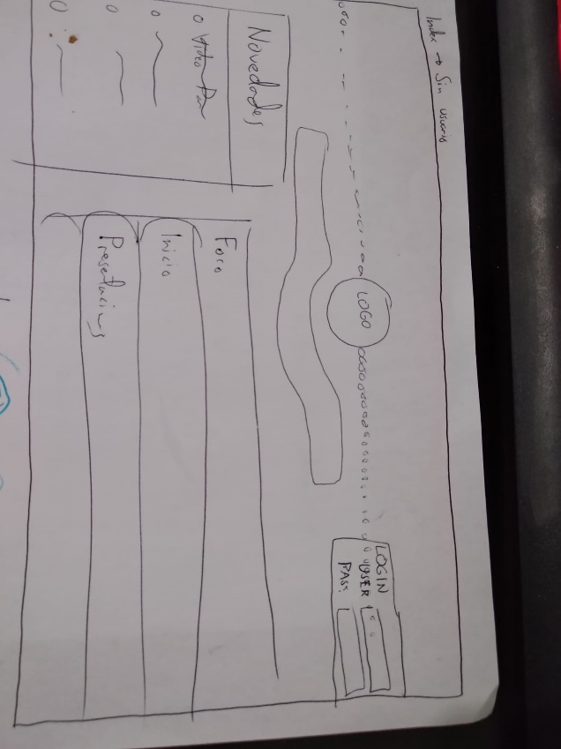

Prototipo de baja fidelidad del primer boceto

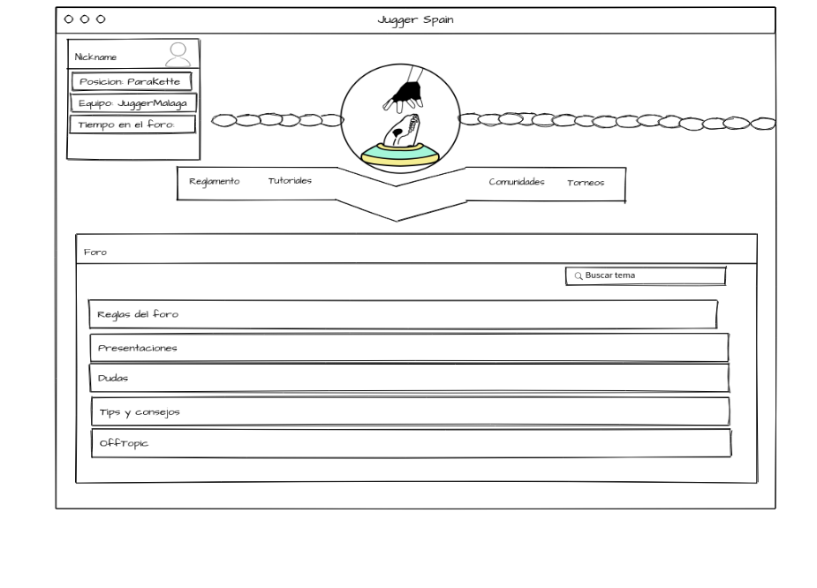

Bocetos más parecidos al resultado final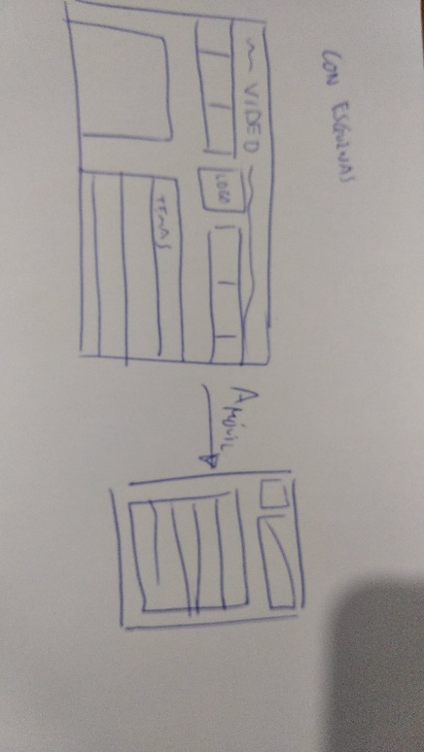

Boceto final a maquetar en web

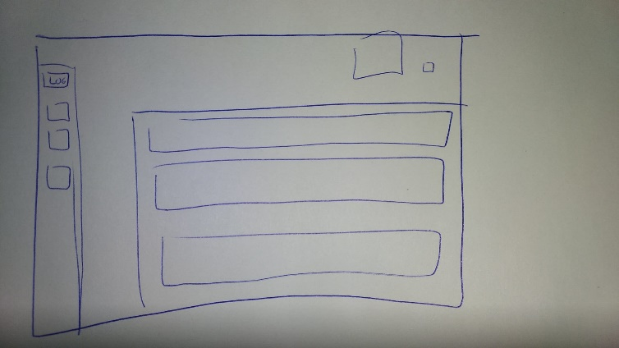

Prototipo de alta fidelidad del boceto final

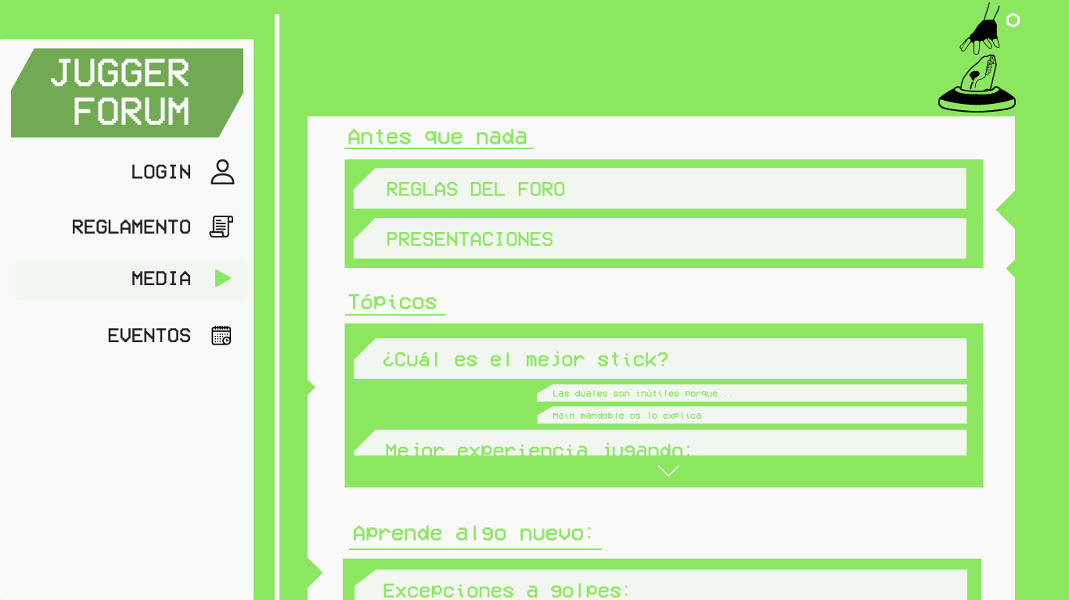

***Mapa de navegación:***

Al tratarse de una SPA (single page application), todo el contenido se

mostrará en una sola página refrescándose en tiempo real. Para acceder al

foro y poder escribir y ver posts necesitas estar loggeado, no obstante sin

estarlo puedes acceder a la sección de reglamento y de media.

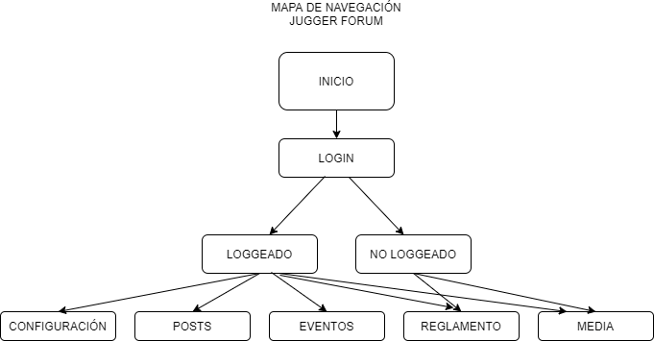

***Usabilidad de las interfaces gráficas:***

***Explicada en el siguiente enlace:***

[***https://www.youtube.com/watch?v=1C3xv0xLdWc***](https://www.youtube.com/watch?v=1C3xv0xLdWc)

***Iconografía:***

 *** *** 

* JUSTIFICACIÓN:

He utilizado dos secciones principales en este proyecto: la barra de navegación lateral y el contenedor donde se mostrará la información. Esto, mezclado con los dos colores bases de verde y blanco facilitarán la comprensión de la web por parte de los usuarios. Además, el espaciado entre los diferentes tópicos permite una lectura más clara de los contenidos.

Como he comentado en el apartado de prototipos y bocetos el diseño de las esquinas pasó de redondeado a puntiagudo, para darle un aspecto más desafiante y deportivo.